APPELS A PROJETS 2024
du
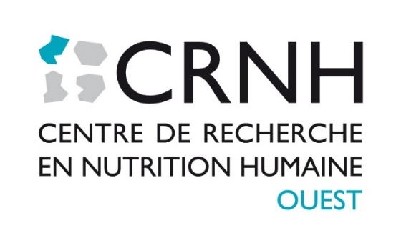
En 2024, le CRNH-Ouest lance deux appels à projets :
- Appel à projet « LEVEX CRNH-Ouest » pour favoriser la genèse de données préliminaires au dépôt d’un projet de dimension nationale ou internationale ;
- Appel à projet Master 2 Recherche « M2R » pour le financement d’un stage dans des laboratoires du CRNH-Ouest en 2024/2025.
Attention pour candidater à ces appels, les laboratoires (Directeur d’unité) doivent avoir signé la charte d’affiliation du CRNH-Ouest (remise en fin de document).
Calendrier :
- Ouverture de l’appel mi-mars 2024
- Clôture de soumission des projets : 15 mai 2024 à 17:00 le dépôt du dossier se faisant uniquement par e-mail à adresser à crnh-ouest@univ-nantes.fr, en mentionnant dans l’objet : AAP CRNH-Ouest 2024
- Résultats de l’évaluation des projets : mi-juin 2024
AAP | LEVEX  Leverage toward excellence | M2R  Master 2 Research
Objet | Financement d’un projet d’amorçage collaboratif thématisé en vue de déposer un projet ANR ou équivalent | Financement d’un étudiant en Master 2 pour son stage de 6 mois
Montant | 50 000€ (dont un solde de 10 000€ sous réserve de dépôt du projet à l’ANR ou à un guichet international de financement de recherche) | 5 000€ (gratification et dépenses diverses liées au projet)
Durée | 12-18 mois | 12 mois
Porteur | Laboratoire du CRNH-Ouest*  ayant signé la charte d’engagement | Laboratoire du CRNH-Ouest*  ayant signé la charte d’engagement  ne pas avoir été obtenu ce financement en 2023
Partenaire | Laboratoire(s) du CRNH-Ouest*  ayant signé la charte d’affiliation  plusieurs partenaires possibles | Laboratoire du CRNH-Ouest*  ayant signé la charte d’affiliation
* la liste des laboratoires du CRNH-Ouest est remis dans les guidelines
En cas de besoin, vous pouvez contacter l’animateur du CRNH Ouest au 02 40 41 11 25 ou par mail pierre-etienne.sado@univ-nantes.fr

LEVEX CRNH-Ouest Guidelines AAP– Leverage toward excellence CRNH-Ouest

Le CRNH-Ouest lance un nouvel appel à projet interne pour le financement d’un projet collaboratif en nutrition humaine, en vue d’un dépôt de projet à l’ANR. Une priorité sera donnée à la thématique « biomarqueurs d’exposition nutritionnelle ».

1. LE PRINCIPE
Le CRNH-Ouest finance l’acquisition de données préliminaires dans le cadre d’un projet de recherche collaboratif de type ANR. Les dépenses éligibles sont les dépenses du projet (consommables de laboratoire, RH, gratification, prestation, etc.). Le montant total sera de 50 000€ au maximum, dont 40 000 € à la signature et un solde de 10 000€ sous réserve d’avoir déposé une lettre d’intention à l’appel à projet ANR avec le CRNH Ouest comme partenaire (a minima pour l’organisation de la réunion de lancement et de clôture du projet), avec les données générées.
La tutelle du porteur sera en charge de la gestion financière du projet et de la répartition de l’aide avec les partenaires.

2. CALENDRIER ET MODALITES DE DEPOT D’UN DOSSIER DE CANDIDATURE
Le dépôt du dossier se fait uniquement par e-mail avant 15 mai 2024 17:00 à l’adresse suivante :
crnh-ouest@univ-nantes.fr, en mentionnant dans l’objet : AAP CRNH-OUEST 2024

3. RECEVABILITE DES PROJETS
Les critères de recevabilité des dossiers sont les suivants :
- Les laboratoires doivent avoir signé la charte d’affiliation du CRNH Ouest (remise dans le document) ;
- Chaque laboratoire du périmètre du CRNH-Ouest (voir la liste ci-dessous) ne peut déposer qu’un seul projet en tant que porteur (mais peut participer à plusieurs projets en tant que partenaire) ;
- Chaque projet est collaboratif (minimum 2 laboratoires affiliés au CRNH-Ouest), mais il est possible d’associer des laboratoires non affiliés, en complément des 2 laboratoires CRNH-Ouest ;
- L’appel à projet favorisera en 2024 la thématique « biomarqueurs d’exposition nutritionnelle », mais tout projet de recherche en nutrition humaine est éligible.

4. DOSSIER A COMPLETER (en anglais)
Le dossier comportera (cf. trame au format Word ci-après) :
- Sur 1 page : titre, porteur, laboratoires, les résumés non confidentiels en français et en anglais
- Sur 4 pages : le contexte, les objectifs, la méthodologie, les résultats attendus, la bibliographie en indiquant les publications clés des chercheuses ou chercheurs CRNH-Ouest
- en Annexe : la charte d’affiliation (trame en fin de document) signée et le CV du porteur

5. MODALITES DE LA SELECTION ET MISE EN ŒUVRE DU SOUTIEN
Les projets seront évalués par une expertise indépendante et la décision finale sera arrêtée par le comité scientifique du CRNH, en fonction de différents critères incluant l’originalité, l’excellence scientifique, la faisabilité du projet, la crédibilité du dépôt ultérieur d’un projet type ANR, la complémentarité entre unités du CRNH-Ouest, notamment.
Le montant du soutien sera de 40 000 € à la signature (été 2024) avec un solde de 10 000 € sous réserve d’avoir déposé une lettre d’intention à l’appel à projet ANR à l’automne 2025 avec le CRNH-Ouest comme partenaire (ou un autre appel à projets d’envergure nationale ou internationale). Ce financement complémentaire sera validé par le comité scientifique qui étudiera la lettre d’intention déposée. Le partenariat avec le CRNH s’entend a minima pour l’organisation de la réunion de lancement et de clôture du projet à sa mise en place.
6. INFORMATIONS COMPLEMENTAIRES
En complément des informations ci-dessus, le CRNH-Ouest souhaite que le projet retenu soit présenté, par son porteur, à la journée d’Animation Nutrition Grand OUEST de l’année en cours (ou sous forme d’une web lecture). Le porteur de projet devra veiller à mentionner le CRNH-Ouest si le projet conduit à une publication ou à une communication à un congrès, à la fois dans les signatures des auteurs (« CRNH-OUEST », sous cette forme exacte) et dans le financement du projet. “Additional financial support was provided by the CRNH-Ouest”.
Laboratoires identifiés CRNH-Ouest (en attente de la signature de la charte d’appartenance au CRNH-Ouest) : UMR NUMECAN Rennes - UMR1253 STLO Rennes - UMR1069 N2C Tours - UT Allergologie Tours - CHU Allergologie Angers - CHU Nutrition Brest - UMR 1235 TENS Nantes - UR2160 ISOM Nantes - UMR1329 LABERCA Nantes - UMR6144 GEPEA Nantes - UPSP NP3 Nantes - UR1268 BIA Nantes - UMR1087 Institut Thorax - UMR 1280 PhAN Nantes - UMR6286 US2B Nantes

LEVEX CRNH-Ouest - Proposal Form

LEVerage toward Excellence CRNH-Ouest
Document Police Arial 11, Interligne 1,15 or equivalent
 | AAP LEVEX CRNH-Ouest
ACRONYME
Title of the project:

Titre du projet en Français

Scientific coordinator : | NAME/First name  e-mail :
Coordinator’s Laboratory

Administrative entity | Coordinator’s administrative entity (that will receive the funding if selected)
Partner 1 | NAME/First name
Laboratory Partner 1 (CRNH-affiliated mandatory)
Partner 2 (if required) | NAME/First name
Laboratory Partner 2
Partner N (if required) | NAME/First name
Laboratory Partner N

Non confidential summary (English)
In English please summarize the project (3-4 sentences)

Résumé non confidentiel (en Français)
Résumé non-confidentiel du projet (4-5 lignes)

* If the project is selected, the above information (title, coordinator, partner and non-confidential summary) are susceptible to be used by the CRNH-Ouest for its communication (including its website).

Project’s context, positioning, objective(s) and methodology
The following information should be detailed here:
- Project’s objectives and research hypotheses;
- Position of the project in relation to the state of the art;
- Methodology to reach the scientific objectives of the project, detailed description of the intended method(s);
- Added-value in terms of scientific contribution, concerning the object, the research issue, the methodology; added-value in terms of knowledge production.

Text of this section to be completed in English.

Graphical abstract
This section refers to the evaluation criterion « Organisation and implementation of the project ». The following information should be detailed here:
- Graphical organization of the project (WPs, partners, main deliverables) ;

To be completed in English.

References (maximum 8 references)
List of the bibliographical references.
Please, provide “usable” references, i.e. including the first co-authors, complete title, title of the journal, year, etc. You can complete these references by indicating the « open access » link to improve accessibility for the reviewers. Preprints are allowed, especially those referencing preliminary data.

Text of this section to be completed in English.

Budget summary
This section refers to the repartition of the planned budget
 | Coordinator/P1 | Partner 2 | Partner 3 …
Staff expenses
Consumables
Equipment
Subcontracting
TOTAL
(max 40k€+10k€)

5 pages maximum

ANNEXES
signed « charte d’affiliation au CRNH Ouest » (trame ci-après)
CV of the coordinator

CV of the coordinator (no space limit)
Text of this section to be completed in English.

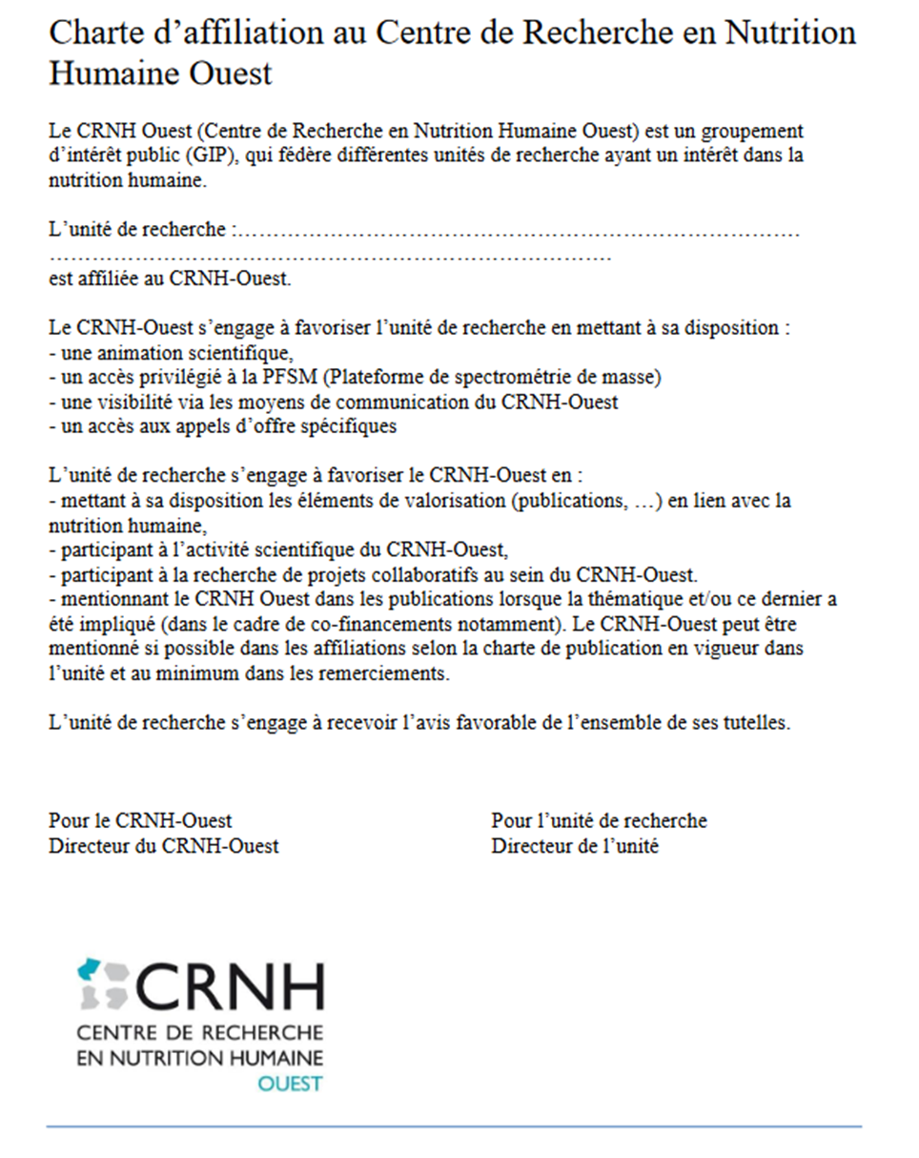

This document must be completed and signed by the director of the laboratory (please duplicate for each Partner of the Project).

Guidelines AAP M2R – MASTER 2 RECHERCHE

Le CRNH-Ouest lance un appel à projet interne pour le financement d’un stage de Master 2 sur 2024
1. LE PRINCIPE
Les dépenses éligibles sont la gratification versée au Master 2 ainsi qu’un montant pour le fonctionnement. Le montant total sera de 5 000€.
2. CALENDRIER ET MODALITES DE DEPOT D’UN DOSSIER DE CANDIDATURE
Le dépôt du dossier se fait uniquement par e-mail avant le 15 mai 2024 à 17:00 à l’adresse suivante :
crnh-ouest@univ-nantes.fr, en mentionnant dans l’objet : AAP CRNH-Ouest 2024

3. RECEVABILITE DES PROJETS
Les critères de recevabilité des dossiers sont les suivants :

- Les laboratoires doivent avoir signé la charte d’affiliation du CRNH ouest ;
- Chaque laboratoire du périmètre du CRNH-Ouest (voir la liste ci-dessous) ne peut déposer qu’un seul projet. Attention les laboratoires qui ont été financés par cet appel l’année précédente ne peuvent pas porter de projet mais peuvent être partenaires d’une proposition (US2B-UMR 6286) ;
- Chaque projet de Master 2 est co-encadré (minimum 2 laboratoires du périmètre du CRNH-Ouest) ;
- Le projet concerne la nutrition humaine ;
- Le projet est associé à au moins l’un des 5 axes du CRNH-Ouest.

Axe 1. Nutrition périnatale et santé de l'adulte
Axe 2. Axe Microbiote Intestin - Cerveau.
Axe 3. Mécanismes moléculaires liés au métabolisme lipidique et pathologies chroniques.
Axe 4. Compréhension de la survenue des allergies, stratégies de prévention et de traitement.
Axe 5. SHS et nutrition-alimentation.

4. DOSSIER A COMPLETER (en anglais)
Le dossier comportera (cf. trame au format Word ci-après) :
- Sur 1 page : titre, encadrants, laboratoires, intitulé du Master 2 et université, axe du CRNH-Ouest auquel le projet est associé
- Sur 2 pages : le contexte, la méthodologie, les résultats et l’impact attendus.
En annexe, les références de la partie bibliographique.
5. MODALITES DE LA SELECTION
Les projets seront évalués par le comité scientifique du CRNH-Ouest, qui appréciera l’excellence scientifique, la faisabilité du projet et la complémentarité entre unités du CRNH-Ouest, notamment.
6. INFORMATIONS COMPLEMENTAIRES
En complément des informations ci-dessus, le CRNH-Ouest souhaite que le projet retenu soit présenté à la journée d’Animation Nutrition Grand OUEST de l’année 2023-2024 (ou d’une web lecture) et demande aux encadrants de veiller à mentionner le CRNH-Ouest si le projet conduit à une publication ou une communication à un congrès, à la fois dans les signatures des auteurs (« CRNH-Ouest », sous cette forme exacte) et dans le financement du projet. “Additional financial support was provided by the CRNH-Ouest”.
Laboratoires identifiés CRNH-Ouest (en attente de la signature de la charte d’appartenance au CRNH-Ouest) : UMR NUMECAN Rennes - UMR1253 STLO Rennes - UMR1069 N2C Tours - UT Allergologie Tours - CHU Allergologie Angers - CHU Nutrition Brest - UMR 1235 TENS Nantes - UR2160 ISOM Nantes - UMR1329 LABERCA Nantes - UMR6144 GEPEA Nantes - UPSP NP3 Nantes - UR1268 BIA Nantes - UMR1087 Institut Thorax - UMR 1280 PhAN Nantes - UMR6286 US2B Nantes*- SHS Nantes Université

* cette année, ces laboratoires, qui ont bénéficié précédemment de ce financement, ne sont pas éligibles au portage d’une proposition (ils peuvent être partenaires).

Pour information, le taux de succès de l’année précédente était de 33%.

M2R - Proposal Form: MASTER 2 RESEARCH
Document police Arial 11, interligne 1,15

 | AAP M2R
Title of the project:

Tutor: | NAME/First name  e-mail :
Laboratory
Co-tutor | NAME/First name  e-mail :
Partner laboratory
Student  (if known) | NAME/First name  e-mail :
University and course title
(if known)
AXIS  Please choose one or several axis of the CRNH-Ouest refereeing to the project |  Axe 1. Perinatal nutrition and adult health   Axe 2. Gut-microbiota-brain axis   Axe 3. Molecular mechanisms of lipid metabolism and chronic diseases   Axe 4. Allergies – prevention and treatment   Axe 5. Social sciences – Food & Nutrition

Non confidential summary (English)
In English please summarize the project (3-4 sentences)

Résumé non confidentiel (en Français)
Résumé non-confidentiel du projet (4-5 lignes)

* if the project is selected the above information (title, coordinator, partner and non-confidential summary) are susceptible to be used by the CRNH-Ouest for its communication (including its website).

Context/Contexte
In English please describe the context, the scientific rational and work hypothesis (½ page maximum)

Methods/Méthodologie
In English please describe the methods that will be used and the experimental plan (½ page maximum)

Expected results /Résultats attendus
In English please describe the expected results (½ page maximum)

Impact & perspectives
In English please describe the expected impact of the project and the perspectives (PhD training, collaborative work , publications) (½ page maximum)

3 pages maximum

ANNEXES:
Bibliography (optional)
Charte d’affiliation au CRNH Ouest (trame remis ci-après)

This document must be completed and signed by the director of the laboratory. (Duplicate for Partner of the Project)

